**Государственное бюджетное общеобразовательное учреждение города Москвы «Школа №1449 имени Героя Советского Союза М. В. Водопьянова»**

**МЕТОДИКА ОРГАНИЗАЦИИ ИССЛЕДОВАТЕЛЬСКОЙ РАБОТЫ «КОЛИЧЕСТВЕННОЕ ОПРЕДЕЛЕНИЕ СОДЕРЖАНИЯ ЦИАНОКОБАЛАМИНА В ЛЕКАРСТВЕННЫХ ПРЕПАРАТАХ И БАДАХ»**

**Автор разработки**:

учитель химии ГБОУ Школы №1449, кпн, Железнякова Юлия Викторовна

**Москва, 2023**

**Введение**

С внедрением ФГОС проектная и исследовательская деятельность учащихся стала неотъемлемой частью школьного образования. В профильных классах нашей школы предмет «Проектная и исследовательская деятельность» уже много лет включен в учебный план и является обязательным предметом для изучения. В медицинских классах приоритетным направлением является именно исследовательская деятельность, в рамках которой учащиеся проводят практические исследования в области химии, биологии, медицины и экологии, используя оборудование химической и медицинской лабораторий, Курчатовской лаборатории конвергентного образования.

Более чем двадцатилетний опыт работы нашей школы в этом направлении убедительно доказывает, что включение исследовательской деятельности в учебно-воспитательный процесс позволяет решать основные задачи современной школы, а именно, формировать совокупность универсальных учебных действий (УУД), обеспечивающих компетенцию «научить учиться». Функции УУД включают обеспечение возможностей учащихся самостоятельно осуществлять учебную деятельность, ставить учебные цели, искать и использовать необходимые средства и способы достижения, контролировать и оценивать процесс и результаты деятельности. Все эти функции в полной мере реализует исследовательская деятельность школьников, включенная в систему школьного образования.

Однако, даже наличие в школе серьезного оборудования для проведения исследований не гарантирует как достижения обозначенных выше задач обучения, так и успешности учащихся на значимых конференциях (получение дополнительных баллов для поступления в ВУЗы нередко становится дополнительным стимулом для продуктивной исследовательской работы современных старшеклассников), если нет четко спланированной методики организации исследовательской деятельности. В этом, наряду с методологией, руководители работ нередко испытывают затруднения.

Определенная проблема позволила сформулировать **гипотезу:** если предложить учащимся (и руководителям работ) разработанную методику уже выполненного исследования, то на ее основе они могут создавать подобные исследования и разрабатывать свои методики. Для проверки гипотезы была поставлена **цель:** разработка методики организации исследовательской работы. Для реализации цели были определены следующие **задачи:**

- на основе литературных источников подобрать материал для теоретического обоснования возможности формирования УУД у учащихся при организации их исследовательской деятельности;

- отобрать материалы результативных работ, выполненных на базе ГБОУ Школы №1449 учащимися медицинских классов;

- разработать методику организации исследовательской деятельности на примере одной работы;

- провести ряд занятий для учителей и учащихся по разработанной методике;

- проанализировать полученные результаты и внести коррективы в разработку.

Оригинальная **идея** методики: подробная разработанная методика организации исследовательской деятельности на примере успешно выполненной ранее работы, освоенная другими учащимися, становится для них и руководителей работ отправной точкой для подбора новой темы и доработки/развития имеющейся методики.

**Результат**: методика позволяет отработать основные этапы и методы предложенной работы и создать на их основе новую идею работы, тем самым дополнив и доработав исходную методику.

1. **Этапы создания методики:**

2015-2016 гг. – создание теоретического обоснования возможности развития всех видов УУД у учащихся, занимающихся исследовательской деятельностью;

2017-2018 гг. – разработка методики организации исследовательской работы «Определение состава пигментов желтка куриных яиц» (выполнена в 2017 учебном году, призер Открытой городской научно-практической конференции «Старт в медицину»), отработка ее этапов с учащимися нового медицинского класса и создание на ее основе нового исследования «Количественное определение β-каротина в образцах моркови»;

2019-2020 гг. – планирование и проведение нового исследования «Количественное определение содержания цианокобаламина в лекарственных препаратах и БАДах», разработка методики его организации и апробация методики (совместно с авторами исследования);

2021-2022 гг. – апробация методики на учащихся ГБОУ Школы №1449, а также на мастер-классах для учащихся медицинских классов других школ Москвы.

1. **УУД, формируемые в ходе исследовательской деятельности**

Универсальные учебные действия (УУД) — это совокупность приемов, которые помогают обучающимся успешно усваивать новые знания и навыки; это умение учиться, способность к саморазвитию за счет активной познавательной деятельности. Они носят надпредметный характер, их можно применить на любом уроке, и их освоение необходимо для успешной познавательной деятельности.

Универсальные учебные действия, формируемые на каждом этапе реализации исследовательской деятельности, представлены в таблице.

**Таблица 1. УУД, формируемые на этапах исследовательской деятельности**

|  |  |  |
| --- | --- | --- |
| **Познавательные и регулятивные УУД** | **Исследовательские умения** | **Личностные и коммуникативные УУД** |
| Углубление представлений о проблеме.  Соотнесение известного и неизвестного | *Выбор темы, обоснование ее актуальности* | Смыслообразование (установление связи между целью учебной деятельности и мотивом); осознание своей роли в решении социально-значимой проблемы.  Постановка вопросов (инициативное сотрудничество) |
| *Постановка проблемы* |
| Прогнозирование | *Выдвижение гипотезы* |
| Целеполагание | *Постановка цели* |
| Планирование, распределение ролей | *Определение задач* | Планирование учебного сотрудничества |
| Контроль | *Определение объекта и предмета исследования* |  |
| Получение новых предметных знаний | *Анализ литературных источников по проблеме исследования* | Инициативное сотрудничество в поиске информации |
| Освоение методик постановки эксперимента.  Целеполагание, планирование, распределение ролей | *Постановка эксперимента* | Осознание себя в роли ученого (профилизация)  Планирование учебного сотрудничества, управление поведением партнера |
| Выявление причинно-следственных связей | *Анализ результатов, выводы* | Умение полно и точно выражать свои мысли, владение монологической и диалогической речью |
| Систематизация и углубление знаний при ответе на вопросы | *Публичная защита* | Умение отстаивать свою точку зрения |
| **На каждом этапе – коррекция, саморегуляция, контроль** |  | **На каждом этапе – решение проблем, разрешение конфликтов** |

Основным условием формирования УУД на каждом этапе исследовательской деятельности является выбор темы исследования. Проблема, решаемая в ходе исследования, должна быть социально-значимая, и затрагивать как самого обучающегося, так и его ближайшее окружение. Это позволит ему соотнести цель учебно-исследовательской деятельности и мотив, что не всегда происходит в процессе предметного обучения. В качестве актуальной тематики для учащихся можно предложить исследование экологических проблем своего района/города, а также исследование состава продуктов питания, воды, лекарственных препаратов с позиции их пользы/вреда для здоровья и соответствия данных с этикеток данным, полученным в ходе исследования.

1. **Описание методики организации исследовательской работы «Количественное определение содержания цианокобаламина в лекарственных препаратах и БАДах»**

(Время проведения практического исследования: с октября по начало января, 1 раз в неделю – 2ч в рамках урока «Проектная и исследовательская деятельность», возраст учащихся: 16-17 лет.)

Если говорить о правильном питании, которое входит в понятие ЗОЖ, ставшее довольно популярным в последнее время, то не стоит забывать о витаминах. Так, витамины группы В не только помогают справляться со стрессами, которых немало в наши дни, но и укрепляют нервную систему, избавляют от головокружений и хандры. В частности, витамин В12 является жизненно важным для нервной системы, создания ДНК и РНК, необходим для оптимизации всех основных процессов жизнедеятельности, поэтому в данной работе исследуется его активное вещество - цианокобаламин.

В продаже имеются импортные и отечественные витамины и БАДы, очень разные по цене и качеству. Зависит ли качество от цены, лучше ли препараты импортного производства, или это рекламные уловки производителей? **Гипотеза** исследования: так как контроль за производством БАДов менее жесткий, чем за производством лекарственных препаратов, то в БАДах концентрация ингредиентов может не соответствовать данным этикетки. **Цель**: количественное определение содержания цианокобаламина в препаратах разных фирм - производителей. **Задачи**: - проанализировать литературные источники по вопросам: классификация витаминов, строение и свойства цианокобаламина, гипер- и гиповитаминоз В12; - подобрать методики для исследования; - изучить работу спектрофотометра и центрифуги; - поставить серию экспериментов по количественному определению вещества в исследуемых препаратах и провести сравнительный анализ. **Объект исследования -** препараты, содержащие цианокобаламин, разных фирм-производителей. **Предмет исследования** - сравнительный анализ этих препаратов.

**Необходимое оборудование и материалы:** аналитические весы, магнитная мешалка, автоматические дозаторы с наконечниками разных объемов, спектрофотометр ПЭ-5400ви, центрифуга лабораторная (700об/мин), мерные колбы на 100 мл и 50 мл, вода дистиллированная. В работе были исследованы препарат цианокобаламин - раствор для инъекций 0,5 мг/мл в ампулах по 1 мл производства ОАО «Борисовский завод медицинских препаратов» респ. Беларусь, а также препараты: «Благомин. Витамин В12 (цианокобаламин)» производства ООО «ВИС» гор. Санкт-Петербург, «Мультивитамин с апельсиновым вкусом» производства Pez-Haas, Венгрия, и «Supra VIT. Мультивит» производства «Кенди ООД», Болгария, являющиеся биологически активными добавками.

Определение концентрации цианокобаламина в препаратах проводится методом спектрофотометрии согласно методике, предложенной в фармакопейной статье [ОФС.1.2.3.0017.15 Методы количественного определения витаминов]. Количественное спектрофотометрическое определение вещества в растворе возможно благодаря закону Бугера –Ламберта - Бера, исходя из которого, поглощение (А) является произведением длины оптического пути (L), коэффициента экстинкции (E) и концентрации. Стоит отметить, что коэффициент экстинкции для одного и того же вещества будет меняться в зависимости от выбранного растворителя. Значение коэффициента для конкретного случая можно найти в указанной фармакопейной статье.

Необходимо отметить, что перед началом работы со спектрофотометром надо выполнить калибровку прибора, исходя из последовательности действий, описанной в инструкции к отдельно взятому аппарату. Конкретные операции могут немного различаться у разных производителей, но так или иначе включают в себя необходимость компенсации темнового тока и снятия базовой линии на образце чистого растворителя, используемого в эксперименте. После проведения калибровки можно приступать к измерениям.

Сначала надо приготовить раствор цианокобаламина из ампул в воде с концентрацией 20 мкг/мл. Для этого 2 мл вещества довести до метки дистиллированной водой в колбе на 50 мл. Затем измерить оптическую плотность полученного раствора на спектрофотометре в максимуме поглощения при длине волны 361 нм в кювете с толщиной слоя 10 мм. В качестве раствора сравнения использовать воду. Удельное поглощение 1% раствора стандарта - 207 согласно стандартной методике.

Перерасчет на ампулу с учетом пробоподготовки: если в одной ампуле – х мг цианокобаламина, тогда $\frac{х мг*2амп}{50мл*1000}=0,413$ (оптическая плотность раствора на спектрофотометре), $\frac{1г}{100мл }$– 207, тогда $\frac{х мг*2амп}{50мл*1000}*207=\frac{1}{100}*0,413$; Х=0,49879 мг/мл (по маркировке в 1 мл-0,5 мг вещества), следовательно, получен достоверный результат.

Затем снять непрерывный спектр цианокобаламина, который можно сравнить со спектром, взятым из литературных источников. [JP 2015].

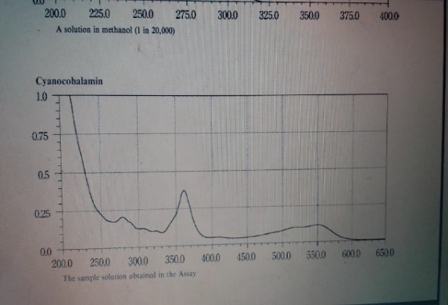 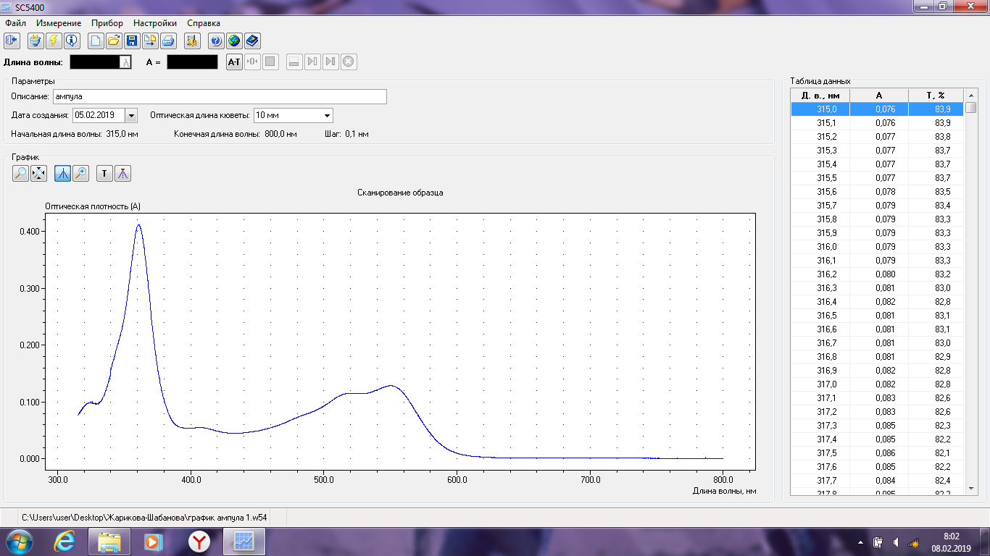

Рис.1. Спектр цианокобаламина [JP 2015]. Рис.2. Спектр, снятый самостоятельно

Для того, чтобы подтвердить расчетами визуальное сходство, надо вычислить отношение оптической плотности двух видимых пиков на длине волны 361 нм и 550нм: 0,413/0,120=3,44. Согласно имеющимся литературным данным [JP 2015], это отношение должно укладываться в промежуток от 3,15 до 3,45, что и было получено.

Так как содержание цианокобаламина в других препаратах очень мало, а используемая фармакопейная методика рассчитана на концентрацию вещества 20-25 мкг/мл, то для проверки линейной зависимости и для более точного результата можно определить концентрацию вещества с помощью калибровочного графика. Для его построения приготовить растворы с концентрациями от 0,1 мкг/мл до 1 мкг/мл из раствора для инъекций с концентрацией 10 мкг/мл (2 мл препарата из ампул растворить в дистиллированной воде и довести до метки в колбе на 100 мл) путем разбавления с помощью автоматического дозатора в колбах на 50 мл. Затем каждый раствор налить в кювету, и определить на спектрофотометре его оптическую плотность на длине волны 361нм. Результаты представлены в таблице.

**Таблица 2. Оптическая плотность растворов для построения калибровочного графика**

|  |  |  |  |
| --- | --- | --- | --- |
|  | Исходный раствор (взято, мл) | Концентрация | Значение оптической плотности |
| №1 | 0,5 | 0, 1 мкг/мл | 0,002 |
| №2 | 1 | 0, 2 мкг/мл | 0,003 |
| №3 | 1,5 | 0,3 мкг/мл | 0,006 |
| №4 | 2 | 0,4 мкг/мл | 0,008 |
| №5 | 2,5 | 0,5 мкг/мл | 0,010 |
| №6 | 3 | 0,6 мкг/мл | 0,013 |
| №7 | 3,5 | 0,7 мкг/мл | 0,015 |
| №8 | 4 | 0,8 мкг/мл | 0,018 |
| №9 | 4,5 | 0,9 мкг/мл | 0,020 |
| №10 | 5 | 1 мкг/мл | 0,023 |

На основании расчетов был построен калибровочный график:

Очевидно, что даже при малых концентрациях получилась линейная зависимость между значениями концентрации и оптической плотности исследуемого вещества, следовательно, можно использовать при расчетах закон Бугера – Ламберта - Бэра.

Так как мультивитамины в виде шипучих таблеток, взятые для исследования, прекрасно растворились в воде, и концентрация В12, судя по данным этикетки, укладывалась в построенный график, то были сняты непрерывные спектры этих растворов.

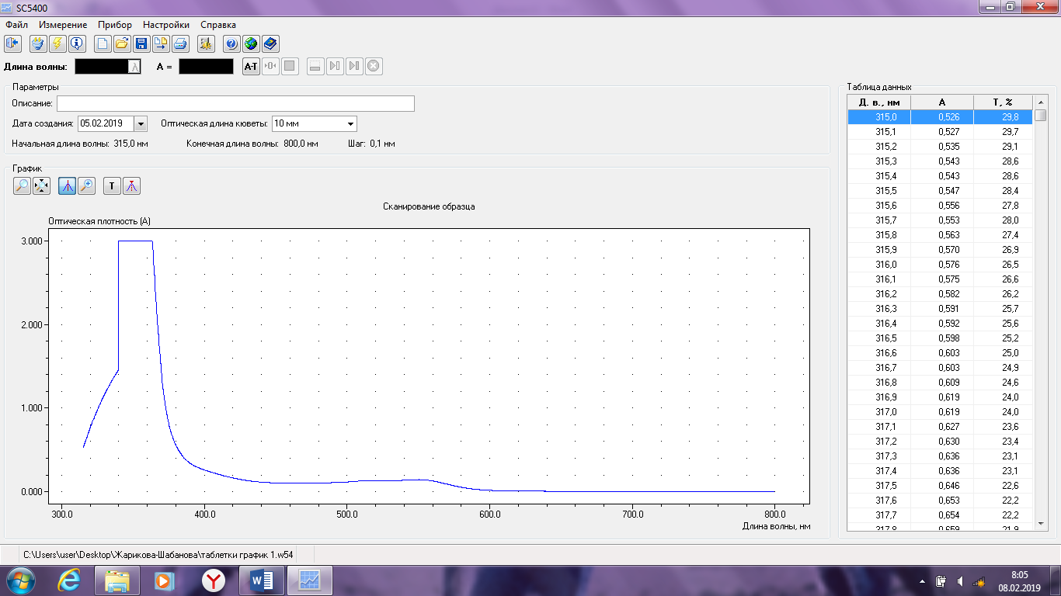

Рис.3. Спектр мультивитаминного комплекса.

Плато вместо пика на заданной длине волны может указывать на то, что на этих длинах волн обнаружению мешают другие вещества. Поэтому рассчитать концентрацию цианокобаламина в мульти-препаратах не удается.

Чтобы определить концентрацию цианокобаламина в «Благомине», пробоподготовку проводят следующим образом: 10 капсул «Благомина» (без оболочки, смыв с нее дистиллированной водой весь препарат) растворить в небольшой порции дистиллированной воды в мерной колбе на 100 мл, перемешать, довести до метки, снова перемешать и дать постоять 15 минут. Поскольку раствор получается мутным из-за дополнительного вещества-целлюлозы, его надо отцентрифугировать на 7000 об/мин в течение 15 минут. Надосадочную жидкость поместить в кювету спектрофотометра и снять непрерывный спектр.

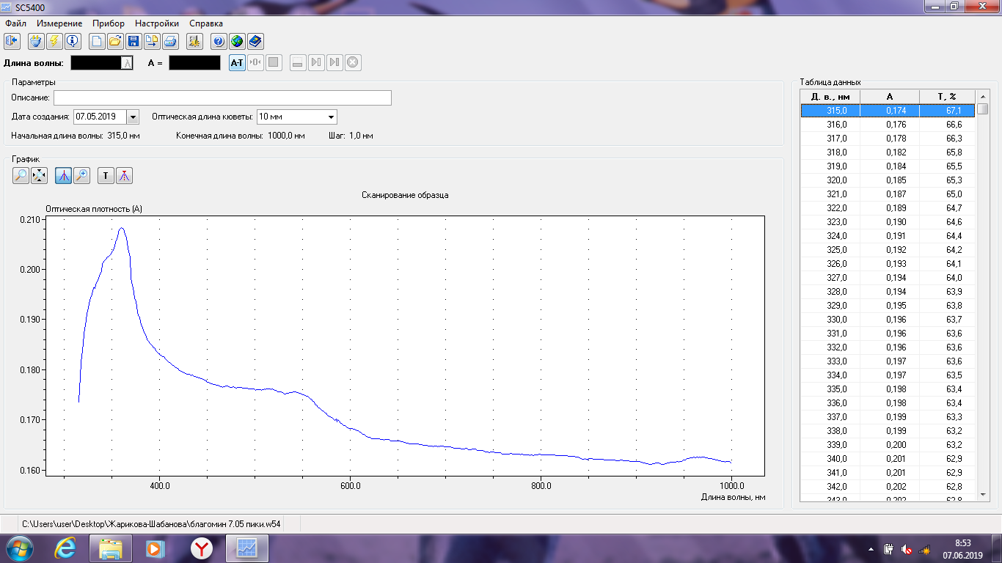

Рис.4. Спектр «Благомина»

Можно применить еще один способ для определения низких концентраций исследуемого вещества: растворить «Благомин» в ампуле цианокобаламина и снять непрерывный спектр: так как в обоих препаратах одно и то же вещество, тогда величина пика вырастет, и по разнице значений между чистой ампулой и ампулой с «Благомином» можно будет рассчитать концентрацию вещества в «Благомине», тем более, что суммарная концентрация укладывается в данные фармакопейной методики (концентрация препарата 20-25 мкг/мл).

Пробоподготовка: отобрать 4 мл цианокобаламина из ампул (это 2мг вещества), развести в небольшом количестве дистиллированной воды в мерной колбе на 100 мл, перемешать, довести до метки. Затем отлить небольшую часть раствора, растворить в оставшемся растворе 1 капсулу «Благомина» (без оболочки) и довести до метки предварительно отлитым раствором. Все тщательно перемешать и дать постоять 15 минут, затем отцентрифугировать на 7000об/мин в течение 15 минут. Надосадочную жидкость поместить в кювету и снять непрерывный спектр. Раствор сравнения во всех случаях - дистиллированная вода.

Показатель оптической плотности в растворе Ампула + «Благомин» равен 0,420. Следовательно, $\frac{х мг*2амп}{50мл*1000}=0,420$; $\frac{1г}{100мл }$– 207, тогда $\frac{х мг*2амп}{50мл*1000}*207=\frac{1}{100}*0,420$. Отсюда х=0,50729мг/мл – концентрация вещества ампулы и «Благомина». Из этого значения вычли значение числой ампулы: 0,50729 - 0,49879=0,0085мг или 8,5 мкг. Данные на упаковке «Благомина» соответствуют расчетам (в 1 капсуле – от 3 до 9 мкг цианокобаламина). Для получения корректных значений эксперимент повторяют несколько раз.

Таким образом, используя предложенную методику, можно определить концентрацию цианокобаламина в аптечных препаратах и БАДах и сравнить с данными этикеток. Мультивитаминные препараты можно дополнительно разделить методом тонкослойной хроматографии.

# **Библиография**

1. Смит, Лестер. Витамин В₁₂ [Текст] / Пер. с англ. Ю. И. Лашкевича; Под ред. и с предисл. Б. А. Кудряшова. - Москва: Изд-во иностр. лит., 1962. - 176 с.
2. Обербайль Клаус. **Витамины целители**. Пер. с немецкого: М. В. Ярышев. - М.: Бизнес-пресс, 2005г - 208с.
3. Основы биохимии: Учебник для студ. биол. спец. ун-тов/под ред. А.А. Анисимова. - М.: Выс.шк., 1986. - с.133-140
4. Юркевич А.М., Рудакова И.П. Структура, свойства и механизм действия кобаламиновых коферментов. Серия "Итоги науки и техники: биоорганическая химия", т. 5, М.: ВИНИТИ, 1985
5. https://pharmacopoeia.ru/wp-content/uploads/2016/10/OFS.1.2.3.0017.15-Metody-kolichestvennogo-opredeleniya-vitaminov.pdf
6. **Результативность и практическая значимость методики**
7. Учащиеся – авторы исследовательской работы – Алина Ш. и Яна Ж. в 2020 году стали **победителями** Городской конференции «Курчатовский проект – от знаний к практике, от практики к результату», **призерами** (диплом 2 степени) Открытой городской научно-практической конференции «Старт в медицину», **победителями** Конкурса исследовательских работ учащихся «Мы и биосфера» (с участием учащихся других регионов России и зарубежных стран).
8. Разработанная методика неоднократно представлялась на окружных и городских мероприятиях, мастер-классах для учителей и учащихся в рамках реализации проекта ДО «Медицинский класс в московской школе», в том числе, и самими авторами исследовательской работы (ссылки и названия мероприятий-в отдельном файле).
9. Описанные подходы к формированию регулятивных УУД учащихся на всех этапах исследовательской деятельности представлены в статье «Исследовательская работа «Определение состава пигментов желтка куриных яиц» журнала «Химия в школе» №7, 2017 г.
10. **Перспективы развития**

Ведется работа по созданию методических разработок исследовательских работ учащихся, ставших победителями и призерами значимых городских конкурсов и конференций, для дальнейшего использования и развития исследовательского потенциала учащихся будущих медицинских классов.